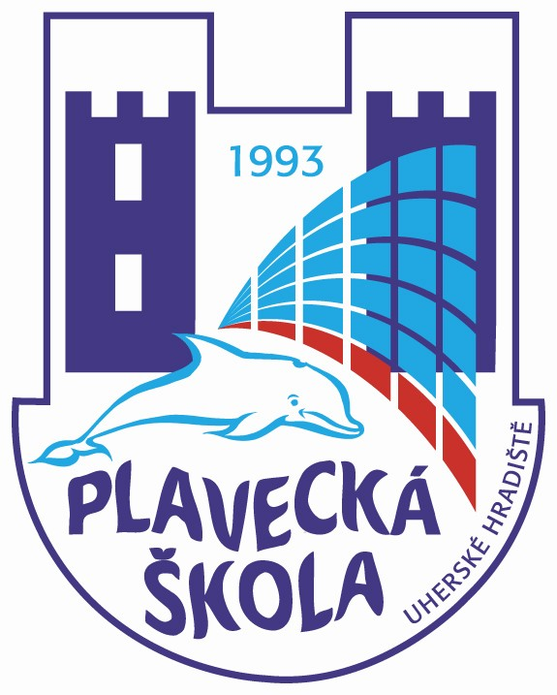
Plavecká škola Uherské Hradiště, Sportovní 1214

Dodatek ke smlouvě
o zabezpečení výuky plavání dětí škol.

…………………………………………………………………………………………………...

Škola: Mateřská škola, Uherský Brod, Mariánské náměstí, okres Uherské Hradiště
Adresa: Mariánské nám. 16, Uherský Brod
„smluvní škola „
a

Plavecká škola Uherské Hradiště
zastoupená: ředitelem Mgr. Ladislavem Botkem

Tento dodatek upřesňuje:

Článek číslo I. - Předmět smlouvy

rozsah: předplavecká výuka
místo: plavecký bazén - CPA Delfín Uherský Brod
termín podle rozvrhu 2. pololetí 2016/2017 pondělí 9.45 - 10.30 hodin

Článek číslo II. - Cena plnění a její splatnost

Doplňková činnost: předplavecká výuka dětí MŠ
Pronájem ½ zábavného bazénu ½ ZB /na 45 min./: 405,- Kč
Počty dětí: 23
Provozní náklady na 1 dítě / kurz: 180,- Kč
Úhrada mezd na 1 dítě / kurz: 310,- Kč

Ostatní ustanovení smlouvy zůstávají nedotčena. Tento dodatek nabývá účinnosti dnem 1.2.2017 a platnost dnem podpisu.

V Uherském Hradišti, dne 1. 2. 2017

………………………………… Mgr. Ladislav Botek
smluvní škola ředitel Plavecké školy Uherské Hradiště dokument elektronicky podepsán

